Mousse crème choco
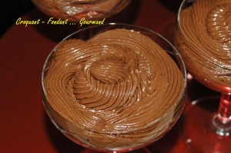 Pour 6 Croquants-Gourmands :
-2 œufs
- 80 g de sucre en poudre
- 200 g de chocolat (amer si possible)
- 1 càs rase de café soluble
- 120 g de fromage blanc
- 100 g de crème fleurette + 2 càs
Diluer le café soluble dans 2 cuillerées à soupe d'eau chaude.
Faire fondre le chocolat avec 2 cuillerées à soupe de crème et ajouter le café.
Bien remuer et laisser refroidir.
Placer un saladier dans un bain-marie avec les œufs entiers et le sucre.
Fouetter pendant environ 8 minutes comme pour monter une génoise.
Retirer le saladier du bain-marie et continuer à fouetter pendant 4 à 5 minutes.
Laisser refroidir.
Battre le fromage blanc dans une terrine en incorporant peu à peu le chocolat fondu.
Incorporer l'appareil aux œufs.
Fouetter la crème très froide en Chantilly et l'incorporer délicatement à la mousse au chocolat à l'aide d'une spatule.
Garnir les coupes et mettre au frais jusqu'au service.

